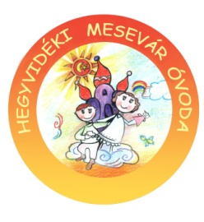
2018. szeptemberi programok

- Új gyermekek fogadása a csoportokban

- 09.17. - 09.21. Almaszüret – szőlőszüret, Almafesztivál a Mesevárban
Gyümölcsös finomság készítése a csoportokban
- 09.20. Takarítási világnap – Tisztasági munkálatok az óvoda körül és a csoportokban
- Családi kirándulások (időpontok, helyszínek szervezés alatt) – Játékos családi nap
- 09.24. - 09.27. Egészséghét – Sportvetélkedő az óvodában, családok bevonásával
- Csoportok sétája az óvoda körül, a Városmajorba

